|  |  |  |
| --- | --- | --- |
|  | 年　　月　　日 |  |
| クラス　　　番号　　　名前 | **／50** |

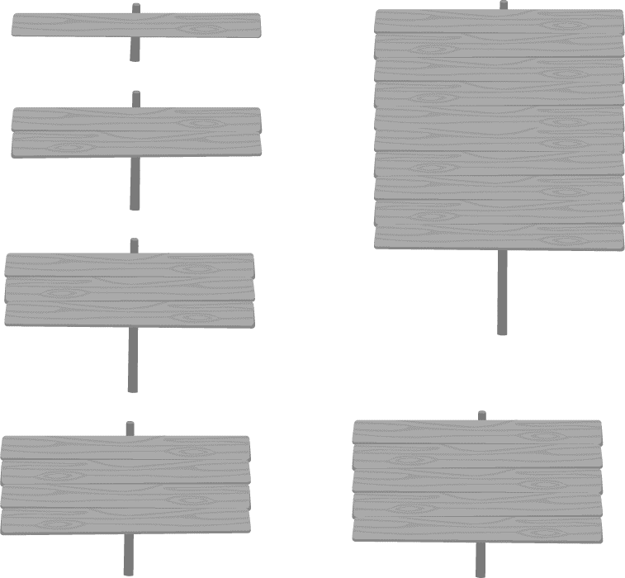

**楽典 ミニドリル**

**Ｎｏ．１**

**楽典 ミニドリル**

**Ｎｏ．１**

 ①～⑤の音名を日本語式表記（…）で答えなさい。

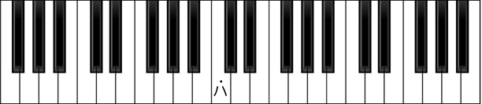

**⑤**

**③**

**①**

**④**

**②**

①（ 　　 ）　　②（ 　　 ）　　③嬰（ 　　 ）　　④（ 　　 ）　　　⑤変（ 　　 ）

 次の音程を答えなさい。

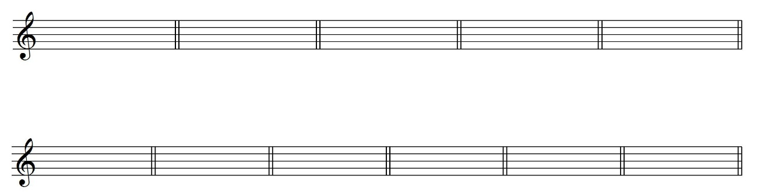　　　 ①　　　　　　　　　②　　　　　　　　　③　　　　　　　 　④　　　　　 　 　⑤　　　　　　　　　⑥





（　　　　　　　） （　　　　　　　） （　　　　　　　） （　　　　　　　） （　　　　　　　） （　　　　　　　）

 例にならって，次の音符や休符とその長さを答えなさい。長さは４分音符を１とする。

　　　　 　　　　例:２分音符 ① ８分音符 ② ４分休符 ③ 付点４分音符 ④ 全休符

　音符や休符 （ ） （ ） （ ）　 （ ） （ ）

　長さ　　　　　　 （ ２ ） （ ） （ ）　 （ ） （ ）

 次の調号と主音を見て，何調か答えなさい。

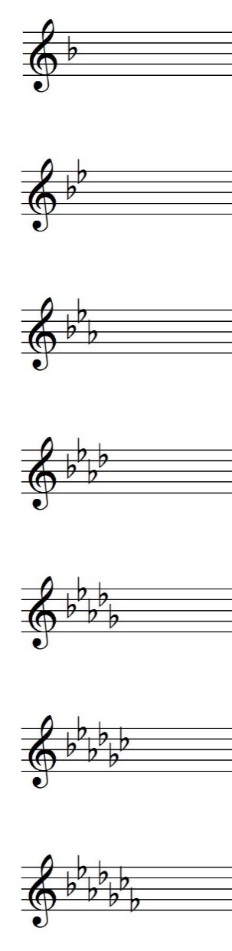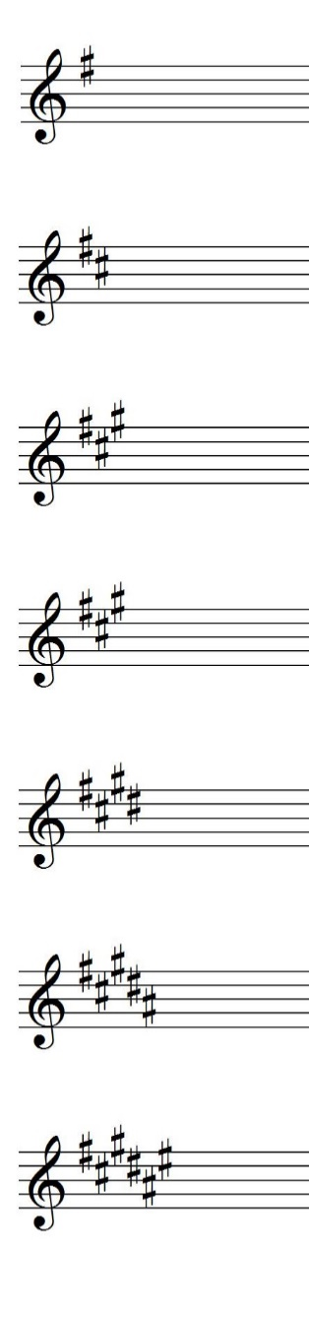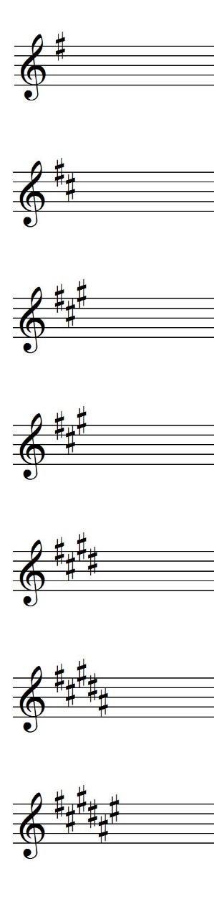　　 ①　　　　　 ②　　　　　　③　　　　　　④　　　　　　⑤



　　　　　（　　　　　　　） （　　　　　　　） （　　　　　　　） （　　　　　　　） （　　　　　　　）

 次の和音の種類を答えなさい。

①　　　　　　　　　②　　　　　　　　　③　　　　　　　 　④　　　　　 　 　⑤





　（　　　　　　　） （　　　　　　　） （　　　　　　　） （　　　　　　　） （　　　　　　　）

|  |  |  |
| --- | --- | --- |
|  | 年　　月　　日 |  |
| クラス　　　番号　　　名前 | **／50** |



**楽典 ミニドリル**

**Ｎｏ．２**

 　①～⑤の音名を日本語式表記（…）で答えなさい。

①　　　　　　　　　②　　　　　　　　　③　　　　　　　 　④　　　　　 　 　⑤





（ 　 　　　 ）　（　 　　　 ）　　（　 　　　 ）　 （　 　　　 ）　 （　 　　　 ）

　 指定された音程になるように，次の音の上に全音符で記入しなさい。

① 完全５度　　　② 短３度　　 　③ 長３度　 　　④ 短６度　　 　⑤ 増４度



 空欄に当てはまる音符や休符を記入しなさい。

① ＋ ＝（　　　　） ② ＋ ＝（　　　　）

③ ＋ ＝（　　　　） 　　　　　 ④ ＋ ＝（　　　　）

⑤ ＋ ＝（　　　　）

 次の調の調号と主音を記入しなさい。

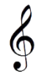① ト長調　　 　② ホ短調　　 　③ 変ロ長調　 　④ ヘ短調　　 ⑤ 嬰ハ短調



 書かれた音を根音として，指定された和音をつくりなさい。

① 短三和音　 　② 長三和音　　③ 減三和音 ④ 属七の和音 ⑤ 増三和音





|  |  |  |
| --- | --- | --- |
|  | 年　　月　　日 |  |
| クラス　　　番号　　　名前 | **／50** |



**楽典 ミニドリル**

**Ｎｏ．３**

 ①～⑥の音名をイタリア語式表記（ドレミ…）で答えなさい。



**③**

**②**

**⑥**

**⑤**

**④**

**①**

1. （ 　　 ）　　②（ 　　 ）　　③（ 　　 ）　　④（ 　　 ）　　⑤（ 　　 ）　　⑥（ 　　 ）

 次の曲は何分の何拍子か答えなさい。

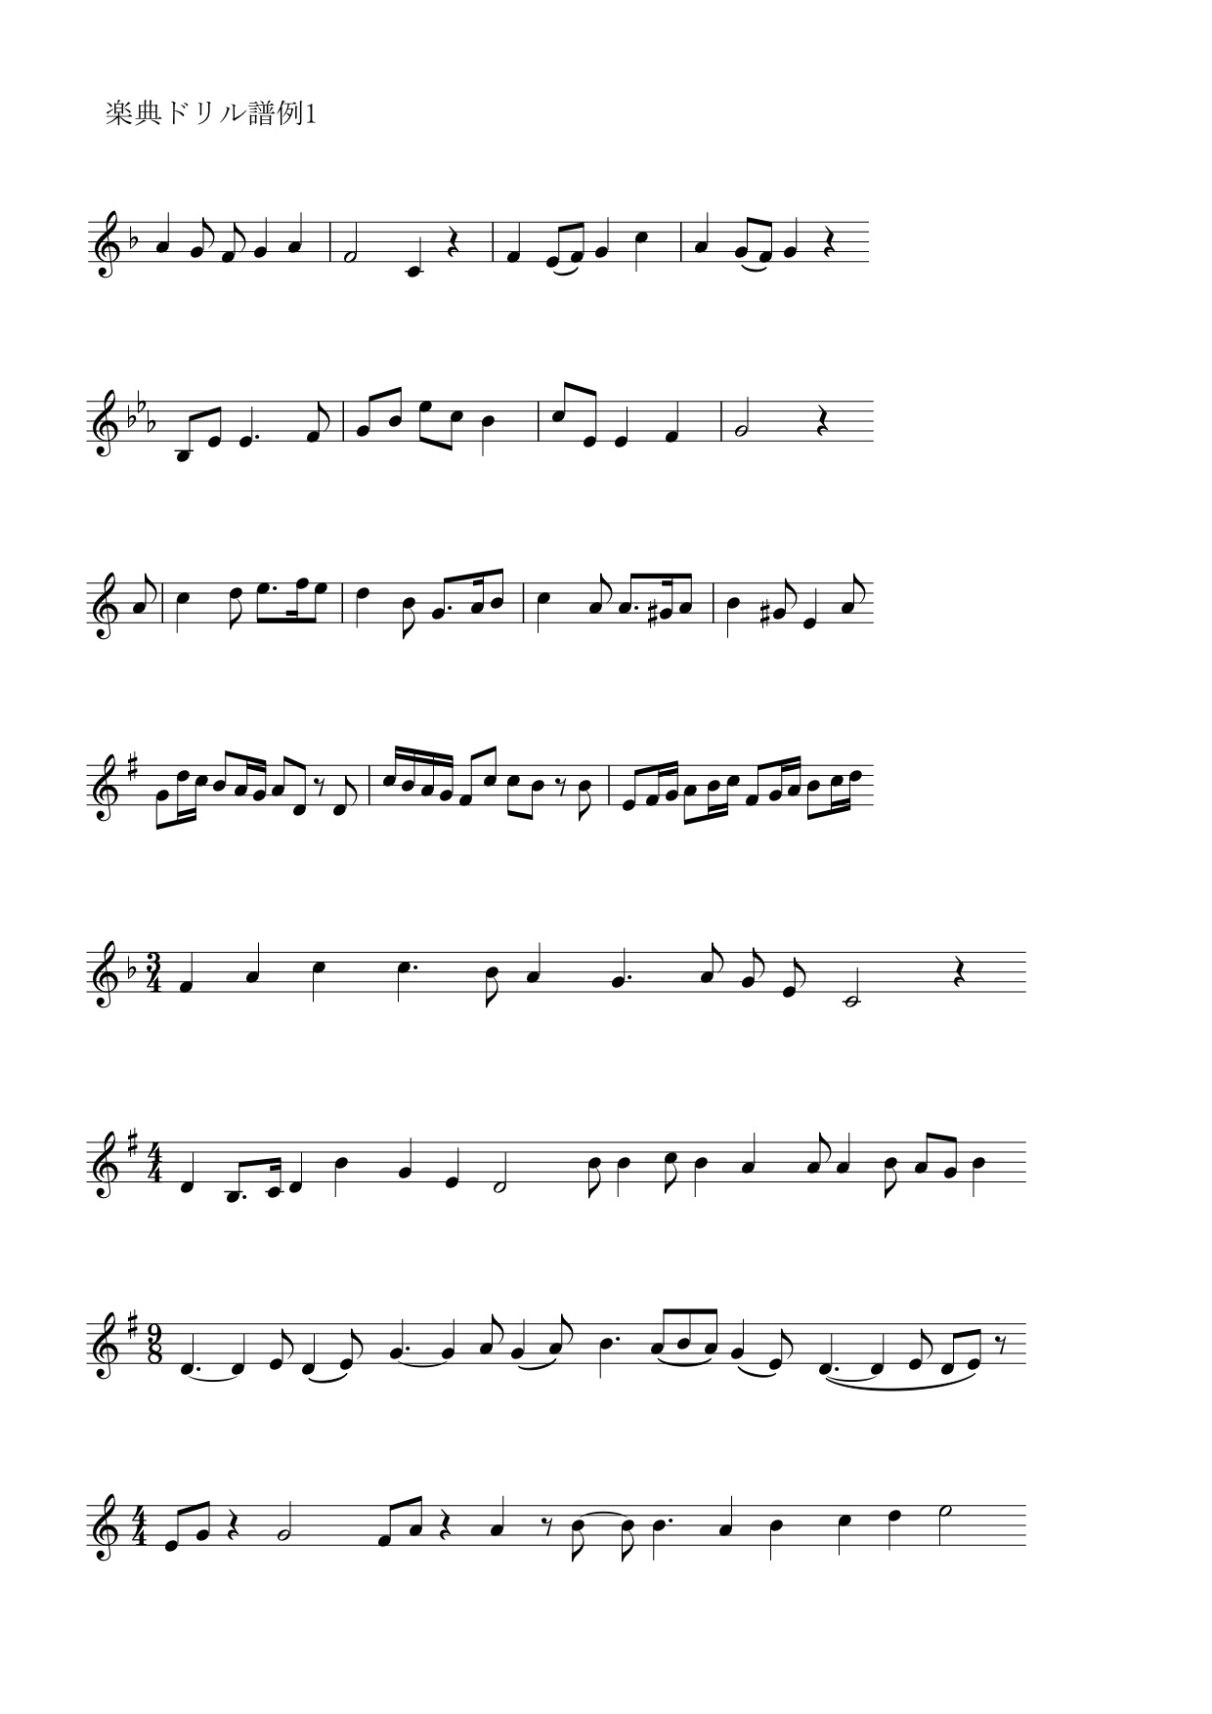

　　① 　　　（　　　　　）



　　② 　　　（　　　　　）

 次の音階の種類を答えなさい。

　　　　　①（　　　　　　　　　　）　　　　　　　　　②（　　　　　　　　　　）







　　　　　③（　　　　　　　　　　）　　　　　　　　　④（　　　　　　　　　　）





 次の調の主要三和音を，調号を使わないで書きなさい。

① ト長調　　　　　　　　 ② イ長調　　　　　　　　 ③ ニ短調　　　　　　　　 ④ ヘ短調

C:\Users\NT8005\AppData\Local\Microsoft\Windows\INetCache\Content.Word\小節線_ダブル.pngC:\Users\NT8005\AppData\Local\Microsoft\Windows\INetCache\Content.Word\小節線_ダブル.pngC:\Users\NT8005\AppData\Local\Microsoft\Windows\INetCache\Content.Word\小節線_ダブル.pngC:\Users\NT8005\AppData\Local\Microsoft\Windows\INetCache\Content.Word\小節線_ダブル.png

　　I IV V　　　　　　　　I IV V　　　　　　　　I IV V　　　　　　　　　I IV V

 次の強弱記号を強い順に並べ替えなさい。

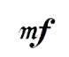　　 ① 　　　　　② 　 　③ 　④

（　　　　　　　）　（　　　　　　　）　（　　　　　　　）　（　　　　　　　　　）

|  |  |  |
| --- | --- | --- |
|  | 年　　月　　日 |  |
| クラス　　　番号　　　名前 | **／50** |

****

**楽典 ミニドリル**

**Ｎｏ．４**

 ①～⑥の音名をイタリア語式表記（ドレミ…）で答えなさい。

①　　　　　　　　　②　　　　　　　　　③　　　　　　　 　④　　　　　 　 ⑤　　　　　　　　　⑥





（ 　 　　　 ）　 （　 　　　 ）　　（　 　　　 ）　 （　 　　　 ）　 （　 　　　 ）　 （　 　　　 ）

 上の五線の音程と同じになるように，下の五線に書かれた音の上に全音符を書きなさい。

①　　　　　　　　　②　　　　　　　　　③　　　　　　　 　④　　　　　 　 　⑤　　　　　　　　　⑥





**↓**

**↓**

**↓**

**↓**

**↓**

**↓**



 次の音階を，調号を使わないで書きなさい。

　　　　　① ニ長調 長音階 　　　　　　　　② ト短調 自然的短音階





　　　　　③ ホ短調 和声的短音階



 次の調の指定された和音を，調号を使わないで書きなさい。

① ロ短調　　　　　　 　　② 変ロ長調　　　　　　 ③ ニ長調　　　　　　　 ④ イ長調



　IV V I　　　　　　　　II V I　　　　　　　II V VI　　　　　 　　VI IV V I

 次の記号の名称と意味を答えなさい。

①　　　　　　　名称（　　　　　　　　）　意味（　　　　　　　　　　　　　　　　　）

② 　　　　　　 　　（　　　　　　　　）　　　（　　　　　　　　　　　　　　　　　）

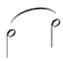　　③ 　　　　　　 　　（　　　　　　　　）　　　（　　　　　　　　　　　　　　　　　）

　　④ 　　　　　　 　　（　　　　　　　　）　　　（　　　　　　　　　　　　　　　　　）

|  |  |  |
| --- | --- | --- |
|  | 年　　月　　日 |  |
| クラス　　　番号　　　名前 | **／50** |



**楽典 ミニドリル**

**Ｎｏ．５**

 ①～⑤の音名を英語式表記（C D E …B）で答えなさい。

①　　　　　　　　　②　　　　　　　　　③　　　　　　　 　④　　　　　 　 　⑤







（ 　 　　　 ） （　 　　　 ）　　（　 　　　 ）　 （　 　　　 ）　 （　 　　　 ）

 小節線を記入しなさい。



①



②

 空欄を埋めなさい。

① ニ短調の同主調は（　　　　　　　　）調である。 ② ヘ長調の平行調は（　　　　　　　　）調である。

③ ハ短調の平行調は（　　　　　　　　）調である。 ④ ホ短調の属調は（　　　　　　　　）調である。

⑤ ト短調の下属調は（　　　　　　　　）調である。

 次の和音をコードネームで表しなさい。

①　　　　　　　　　②　　　　　　　　　③　　　　　　　 　④　　　　　 　 　⑤　　　　　　　　　⑥





　（　　　　　　　） （　　　　　　　） （　　　　　　　） （　　　　　　　） （　　　　　　　） （　　　　　　　）

 　次の音楽用語の読み方と意味を答えなさい。

① dim. 読み方（　　　　　　　　　　　）　意味（　　　　　　　　　　　　　　　　）

② allegro （　　　　　　　　　　　）　　　（　　　　　　　　　　　　　　　　）

③ moderato （　　　　　　　　　　　）　　　（　　　　　　　　　　　　　　　　）

④ a tempo （　　　　　　　　　　　）　　　（　　　　　　　　　　　　　　　　）

⑤ cantabile （　　　　　　　　　　　）　　　（　　　　　　　　　　　　　　　　）

⑥ poco a poco （　　　　　　　　　　　）　　　（　　　　　　　　　　　　　　　　）

|  |  |  |
| --- | --- | --- |
|  | 年　　月　　日 |  |
| クラス　　　番号　　　名前 | **／50** |



**楽典 ミニドリル**

**Ｎｏ．６**

　　①～⑤の音名をドイツ語式表記（C D E …H）で答えなさい。

 ①　　　　　　　　　②　　　　　　　　　③　　　　　　　 　④　　　　　 　 　⑤





（ 　 　　　 ） （　 　　　 ）　　（　 　　　 ）　 （　 　　　 ）　 （　 　　　 ）

 次の音階の調と種類を答えなさい。

①（　　　　　　　　　　　　　　）　　　　　②（　　　　　　　　　　　　　　）







　　　　　　③（　　　　　　　　　　　　　　）　　　　　④（　　　　　　　　　　　　　　）





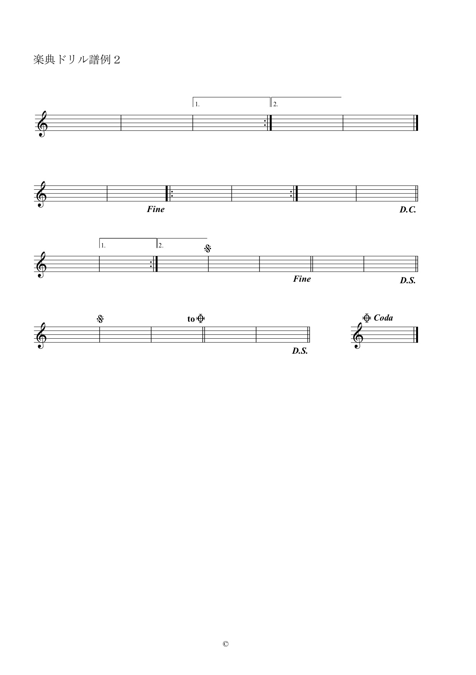 演奏する順番を答えなさい。



B

D

E

C

A

E

D

C

B

A

①

　　　　　　　（ ）

②

F

（ ）

 次のコードネームになるように全音符で記入しなさい。

1.  A　　　　　　　② Cm　　　　　　③ G7　　　　 ④ E 　　　　　⑤ B7　　　　　　 ⑥ Fm

 ソナタ形式について，次の空欄を埋めなさい。

①（　　　　）部　　 　　　　　　　 ③（　　　　）部

第１主題　→　第２主題　　→　②（　　　　）部　→　第１主題　→　第２主題

主調がト長調のとき，

①部では，第１主題がト長調，第２主題が④（　　　　）調で現れる。

③部では，第１主題がト長調，第２主題が⑤（　　　　）調で現れる。

|  |  |  |
| --- | --- | --- |
|  | 年　　月　　日 |  |
| クラス　　　番号　　　名前 | **／50** |



**楽典 ミニドリル**

**Ｎｏ．７**

 ①～⑤の音名を日本語式表記（…）で答えなさい。



**⑤**

**②**

**③**

**④**

**①**

①（ 　　 ）　　②変（ 　　 ）　　③嬰（ 　　 ）　　④（ 　　 ）　　⑤嬰（ 　　 ）

 次の音程を答えなさい。

　　　 ①　　　　　　　　　②　　　　　　　　　③　　　　　　　 　④　　　　　 　 　⑤　　　　　　　　　⑥



（　　　　　　　） （　　　　　　　） （　　　　　　　） （　　　　　　　） （　　　　　　　） （　　　　　　　）

 例にならって，次の音符や休符とその長さを答えなさい。長さは４分音符を１とする。

　　　　 　　　例:２分音符 ① 16分音符 ② ８分休符 ③ ２分休符 ④ 付点８分音符

音符や休符 （ ） （ ） （ ）　 （ ） （ ）

長さ　　　　　　 （ ２ ） （ ） （ ）　 （ ） （ ）

 次の調号と主音を見て，何調か答えなさい。

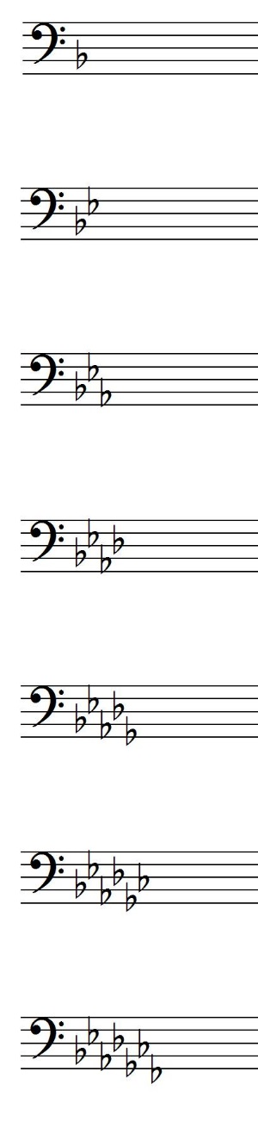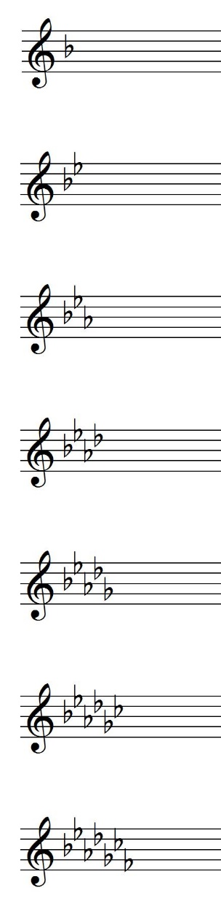　　 ①　　　　　　②　　　　　　③　　　　　　④　　　　　　⑤



　　　　　（　　　　　　　） （　　　　　　　） （　　　　　　　） （　　　　　　　） （　　　　　　　）

 次の和音の種類を答えなさい。

①　　　　　　　　　②　　　　　　　　　③　　　　　　　 　④　　　　　 　 　⑤





　（　　　　　　　） （　　　　　　　） （　　　　　　　） （　　　　　　　） （　　　　　　　）

|  |  |  |
| --- | --- | --- |
|  | 年　　月　　日 |  |
| クラス　　　番号　　　名前 | **／50** |



**楽典 ミニドリル**

**Ｎｏ．８**

 ①～⑤の音名を日本語式表記（…）で答えなさい。

①　　　　　　　　　②　　　　　　　　　③　　　　　　　 　④　　　　　 　 　⑤





（ 　 　　　 ）　（　 　　　 ）　　（　 　　　 ）　 （　 　　　 ）　 （　 　　　 ）

　 指定された音程になるように，次の音の上に全音符で記入しなさい。

① 長３度　　　　② 増２度　　 　③ 短７度　 　　④ 完全８度　　 ⑤ 短６度





 空欄に当てはまる音符や休符を記入しなさい。

① ＋ ＝（　　　　） ② ＋ ＝（　　　　）

③ ＋ ＝（　　　　） 　　　　　 ④ － ＝（　　　　）

⑤ － ＝（　　　　）

 次の調の調号と主音を記入しなさい。

① イ長調　　 　② ハ短調　　 ③ 嬰ハ短調　 ④ ホ長調　 ⑤ 変ロ短調



 書かれた音を根音として，指定された和音をつくりなさい。

① 短三和音　 ② 長七の和音　③ 減三和音 ④ 短七の和音　 ⑤ 増三和音





|  |  |  |
| --- | --- | --- |
|  | 年　　月　　日 |  |
| クラス　　　番号　　　名前 | **／50** |



**楽典 ミニドリル**

**Ｎｏ．９**

 ①～⑥の音名をイタリア語式表記（ドレミ…）で答えなさい。



**⑥**

**⑤**

**④**

**①**

**②**

**③**

①（ 　　 ）　　②（ 　　 ）　　③（ 　　 ）　　④（ 　　 ）　　⑤（ 　　 ）　　⑥（ 　　 ）

 次の曲は何分の何拍子か答えなさい。



　　① 　　　（　　　　　）



　　② 　　　（　　　　　）

 次の音階を書きなさい。

1. 都節音階 　 ② 律音階
2. 





　　　　　③ 全音音階 　 ④ 沖縄音階





 次の調の主要三和音を，調号を使わないで書きなさい。

① ト短調　　　　　　　　 ② ホ長調　　　　　　　　 ③ ロ短調　　　　　　　　 ④ 変イ長調

C:\Users\NT8005\AppData\Local\Microsoft\Windows\INetCache\Content.Word\小節線_ダブル.pngC:\Users\NT8005\AppData\Local\Microsoft\Windows\INetCache\Content.Word\小節線_ダブル.pngC:\Users\NT8005\AppData\Local\Microsoft\Windows\INetCache\Content.Word\小節線_ダブル.pngC:\Users\NT8005\AppData\Local\Microsoft\Windows\INetCache\Content.Word\小節線_ダブル.png

　　I IV V　　　　　　　　I IV V　　　　　　　　I IV V　　　　　　　　　I IV V

 次の強弱記号を強い順に並べ替えなさい。

1.  　　　　　② 　 　③ 　④

（　　　　　　　）　（　　　　　 　　）　（　　　　　　　）　（　　　　　　　　　）

|  |  |  |
| --- | --- | --- |
| **楽典 ミニドリル**  **Ｎｏ．10** | 年　　月　　日 |  |
| クラス　　　番号　　　名前 | **／50** |

 　①～⑥の音名をイタリア語式表記（ドレミ…）で答えなさい。

①　　　　　　　　　②　　　　　　　　　③　　　　　　　 　④　　　　　 　 　⑤　　　　　　　　　⑥





（ 　 　　　 ）　 （　 　　　 ）　　（　 　　　 ）　 （　 　　　 ）　 （　 　　　 ）　 （　 　　　 ）

 上の五線の音程と同じになるように，下の五線に書かれた音の上に全音符を書きなさい。

①　　　　　　　　　②　　　　　　　　　③　　　　　　　 　④　　　　　 　 　⑤　　　　　　　　　⑥

**↓**

**↓**

**↓**

**↓**

**↓**

**↓**

 次の音階を，調号を使わないで書きなさい。

　　　　　① 変ホ長調 長音階 　　② ヘ短調 和声的短音階





　　　　　③ 嬰ヘ短調 旋律的短音階



 次の調の指定された和音を，調号を使わないで書きなさい。

① ニ短調　　　　　　 　　② ホ長調　　　　　　 ③ ハ短調　　　　　　　 ④ 変イ長調





　II V I　　　　　　　　III V VI　　　　　　　VI IV V　　　　　 　　I III II V

 次の記号の名称と意味を答えなさい。

①　　　　　　　名称（　　　　　　　　）　意味（　　　　　　　　　　　　　　　　　）

② 　　　　　　 　　（　　　　　　　　）　　　（　　　　　　　　　　　　　　　　　）

　　③ 　　　　　　 　　（　　　　　　　　）　　　（　　　　　　　　　　　　　　　　　）

　　④ 　　　　　　 　　（　　　　　　　　）　　　（　　　　　　　　　　　　　　　　　）

|  |  |  |
| --- | --- | --- |
|  | 年　　月　　日 |  |
| クラス　　　番号　　　名前 | **／50** |



**楽典 ミニドリル**

**Ｎｏ．11**

　　①～⑤の音名を英語式表記（C D E …B）で答えなさい。

①　　　　　　　　　②　　　　　　　　　③　　　　　　　 　④　　　　　 　 　⑤







（ 　 　　　 ） （　 　　　 ）　　（　 　　　 ）　 （　 　　　 ）　 （　 　　　 ）

 小節線を記入しなさい。



①



②

 空欄を埋めなさい。

① 変ロ長調の同主調は（　　　　　　　　）調である。 ② ヘ短調の平行調は（　　　　　　　　）調である。

③ ホ長調の平行調は（　　　　　　　　）調である。 ④ （　　　　　　　　）調の属調は変ホ長調である。

⑤ （　　　　　　　　）調の下属調は嬰ハ短調である。

 次の和音をコードネームで表しなさい。

①　　　　　　　　　②　　　　　　　　　③　　　　　　　 　④　　　　　 　 　⑤　　　　　　　　　⑥





　（　　　　　　　） （　　　　　　　） （　　　　　　　） （　　　　　　　） （　　　　　　　） （　　　　　　　）

 　次の音楽用語の読み方と意味を答えなさい。

① cresc. 読み方（　　　　　　　　　　　）　意味（　　　　　　　　　　　　　　　　）

② adagio （　　　　　　　　　　　）　　　（　　　　　　　　　　　　　　　　）

③ rit. （　　　　　　　　　　　）　　　（　　　　　　　　　　　　　　　　）

④ dolce （　　　　　　　　　　　）　　　（　　　　　　　　　　　　　　　　）

⑤ marcato （　　　　　　　　　　　）　　　（　　　　　　　　　　　　　　　　）

⑥ sostenuto （　　　　　　　　　　　）　　　（　　　　　　　　　　　　　　　　）

|  |  |  |
| --- | --- | --- |
|  | 年　　月　　日 |  |
| クラス　　　番号　　　名前 | **／50** |



**楽典 ミニドリル**

**Ｎｏ．12**

　　①～⑤の音名をドイツ語式表記（C D E …H）で答えなさい。

1. 　　　　　　　　　②　　　　　　　　　③　　　　　　　 　④　　　　　 　 　⑤





（ 　 　　　 ） （　 　　　 ）　　（　 　　　 ）　 （　 　　　 ）　 （　 　　　 ）

 次の音階の調と種類を答えなさい。

①（　　　　　　　　　　　　　　）　　　　　②（　　　　　　　　　　　　　　）







　　　　　　③（　　　　　　　　　　　　　　）　　　　　④（　　　　　　　　　　　　　　）





 演奏する順番を答えなさい。



G

F

E

D

C

B

A

①

　　　　　　　（ ）

F

E

D

C

B

A

②

（ ）

 次のコードネームになるように全音符で記入しなさい。

1.  D7　　　　　　② Bm　　　　　③ EM7　　　　④ C7 　　　　　⑤ BM7　　　　　⑥ Gm7

 　ソナタ形式について，次の空欄を埋めなさい。

主調がヘ長調のとき，

提示部では，第１主題がヘ長調，第２主題が①（　　　　）調で現れる。

再現部では，第１主題がヘ長調，第２主題が②（　　　　）調で現れる。

主調がハ短調のとき，

提示部では，第１主題がハ短調，第２主題が③（　　　　）調などで現れる。

再現部では，第１主題がハ短調，第２主題が④（　　　　）調や⑤（　　　　）調で現れる。